这是要求查找数组中第K小的元素：

首先证明这个算法的正确性，如下图：

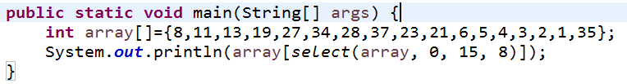

结果为：



结果正确，数组中第8小的数为11.

接下来做10万条数据，5次测试，并附带使用快速排序再查找的速度的对比：

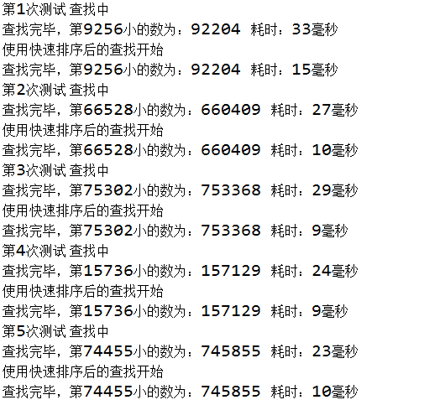

可见在10万级上的效果并没有快速排序好，个人认为是因为r设置过小导致的，实验后发现，当r为80时，可使得于快拍的效率相差不到一倍

